软件部软件版本管理规范
[[ 内部资料：密级 ]]

康佳通信研发中心

版本历史
版本/状态 | 作者 | 参与者 | 开始日期 | 结束日期 | 备注
V1.0 | 李琴 | 陈增灼  胡康帅 | 2014-7-21 | 2014.07.31 | 初始版本

目录
软件部软件版本管理规范 1
版本历史 2
一、 简介 4
二、平台原型机软件版本 4
三、平台项目软件版本 5
四、平台驱动软件版本 7
五、modem工程的管理和流程 7
六、跟三方合作项目的基本流程 9
附录 10

简介
基础软件设计所
产品软件设计所
驱动组
UED组
北斗项目组
研发中心软件部
软件测试组
配置管理组
如上为通信研发中心软件部架构图。
目前涉及到软件版本管理的主要包含基础软件设计所、产品软件设计所、驱动组和北斗项目组。其中，北斗项目组相对独立，本文档主要涉及前三个功能模块的版本管理说明。

二、平台原型机软件版本
平台的原型机软件版本是指基于新平台的首版软件开发版本，需求上满足基础UI设计、功能、公共规范、驱动补丁和MTK补丁等几部分的导入，成熟度需满足量产软件要求，由基础软件设计所负责，为各机型原型机项目提供。为开发和维护平台原型机软件版本，需要针对不同平台建立平台原型机软件仓库。
平台原型机软件仓库架构如下图所示：

驱动补丁

A
MTK补丁
A(公共规范)
B(UI规范)
C(项目通用规范)
D (新规划功能)
A、
B、
C、
D
sys
sys-lite
sys-dev

各分支功能说明如下：
代码分支 | 分支说明
origin/sys | 该分支是全功能软件版本线，会导入基础UI设计、功能、公共规范、驱动补丁和MTK补丁。该分支主要用于平台原型机软件版本的开发和验证，基本上依托于平台第一个原型机项目进行版本制作和送测，为原型机项目提供稳定的基础UI设计和功能。
origin/sys-lite | 该分支是轻量软件版本线，只导入公共规范、驱动补丁和MTK补丁。该分支主要为项目原型机版本提供稳定的版本。
origin/sys-dev | 该分支为基础软件设计所内部的软件研发工作分支。前面所述的sys和sys-lite线中的基础UI设计、功能和公共规范等都从该分支拣选。

基于上述目标，维护平台原型机软件版本需要负责以下事项：
1、负责平台首版软件的配置和编译，创建sys、sys-lite和sys-dev分支。
2、负责从sys-lite的稳定节点获取代码，协助项目组建立平台项目软件仓库，并在该节
点打tag做标记。
3、负责sys、sys-lite和sys-dev三条分支的MTK补丁、驱动补丁导入。
4、负责从sys-dev分支拣选公共规范的提交至sys-lite分支。
5、负责从sys-dev分支拣选基础UI设计、功能的提交至sys分支。
6、负责更新sys-lite分支后向平台项目软件仓库主线进行强行push，使得两者同步，并知会平台项目软件仓库上所有负责机型原型线的软件经理进行机型原型线的同步更新。
7、负责从sys分支提取项目申请的UI、项目通用规范、功能等补丁，发布给指定项目的原型机软件经理进行导入。

三、平台项目软件版本
目前每个新的机型，大部分都会先有原型机项目，然后会有第一个几乎同步的客户项目。同一个机型有可能会有n个客户项目，不同客户项目之间存在的差异主要来源于不同的客户需求。
为了软件的整体稳定，和开发工作的分工明细，需要针对不同平台建立平台项目软件仓库。该仓库由基础软件设计所从平台原型机软件仓库的sys-lite分支导入了完整公共规范的稳定节点获取代码并建立。
平台项目软件仓库的架构如下图所示：

oversea
xxx-origin
dev-xxx-aaa
sys-lite

Push
TAG_xxx
TAG_aaa
Cherry-pick
sys补丁
Cherry-pick

TAG_yyy
yyy-origin
TAG_aaa

Cherry-pick

dev-yyy-aaa

TAG_bbb
dev-yyy-bbb
Cherry-pick
Patch release
Cherry-pick

说明：
1、平台项目线
用于同一个平台上派生所有机型版本的代码分支，如上图所示的oversea。
该分支为平台项目软件仓库的主线，与sys-lite完全同步，由维护平台原型机软件仓库的工程师在sys-lite分支的每次更新后强行push到该分支进行同步。
2、机型原型线
用于派生同一个机型各个不同客户的代码分支，如上图所示的xxx-origin、yyy-origin。
该分支从oversea某个节点派生，由机型原型机项目软件经理负责配置、开发和维护。
3、机型客户项目分支
用于制作机型客户项目软件的代码分支，如上图所示的dev-xxx-aaa、dev-yyy-aaa、dev-yyy-bbb。
该分支从机型原型线例如xxx-origin某个节点派生，由机型客户项目软件经理负责配置、开发和维护。

基于上述架构，机型原型机项目软件经理需要负责以下事项：
1）从oversea主线拉取机型原型线。
2）根据机型的硬件配置进行相应的软件配置。
3）根据项目进度的需求，与该机型第一个客户项目的软件经理共同制定软件开发计划，
负责原型机项目软件总资源的协调，主要包括平台软件资源的申请、驱动资源的申请、UI
资源的申请，以及软件调试用机等申请，保证原型机软件版本和客户项目软件版本的稳定和上市。
4）协助客户项目经理从机型原型线的稳定节点拉取客户项目软件分支，并为其申请分支相应的读写权限
5）负责机型原型线的同步更新，主要包括oversea主线更新的拣选，客户项目申请的功能的导入验证（这部分功能是指可以严格地通过条件进行开关的功能）等等。
6）负责通知该机型的所有客户项目软件经理进行同步更新。

四、平台驱动软件版本
常规情况下，每个机型的驱动尽量做成兼容，以目录区分，保存在主干分支。实际工作中，还是会出现配置不能兼容情况，这时需要为特殊配置建立特殊分支。以i128为例，不同客户有两种不同配置的camera，而且不能做成兼容，因此处理如下：
1、i128-2M，后置camera配置为２M: 配置为driver主干默认配置。
2、 i128-5M，后置camera配置为５M: 拉出一条特殊分支，记录5M对应修改。
如下图示：
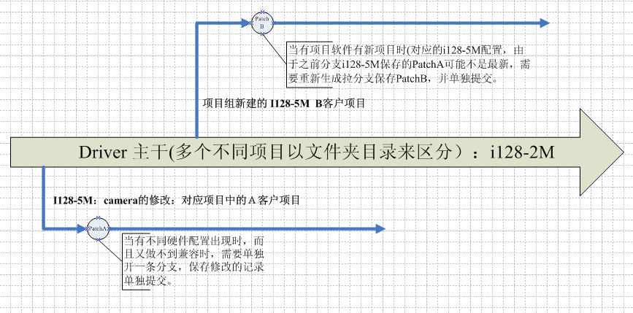

五、modem工程的管理和流程
目前每个modem codebase一个仓库，其中包含一个主干，MTK发过来的patch经过验证后导入主干，原则上每个新的机型都是基于主干新建一个新的分支，如果其中某个客户的机器对modem有特殊的需求，则新建一个包含特殊修改的分支，图示如下：

Master
xxx
xxx-aaa

P1

Cherry-pick
MTK补丁

Pn
TAG_aaa

TAG_bbb
TAG_aaa

Cherry-pick

yyy

yyy-aaa

yyy-bbb

说明：
1、主干
导入经过验证的所有MTK的patch，每个mtk的patch发过来后，如果是某个项目申请
的则有相应的项目验证，如无具体项目则由正在开发阶段的项目验证。
2、机型分支
1）每个机型创建一个独立的分支，比如I300、I280、I228、I228S，就算不同机型电路一样也要分开，便于管理。
2）同一个机型如果有不同的3G频段，则在3G 的RF文件夹custom/modem/ ul1_rf里面添加相应的射频文件，比如ul1d_custom_rf_850_1900_2100.h、
ul1d_custom_rf_900_1900_2100.h、ul1d_custom_rf_900_2100.h，编译的时候将要编译替换的RF文件通过脚本替换ul1d_custom_rf.h；
2G有不同的频段，同样如上处理；
3）某个项目有特定的需求，比如越南VIE带锁网功能，则要独立拉分支出来，比如
I120-VIE-LOCK，这个分支名要跟项目的分支名一致

3、关于省晶振修改
如果编译省GPS晶振Modem则在2G的RF射频文件夹custom/modem/l1_rf里面添加
RF文件，比如l1d_custom_rf_GPS_jingzhen.h，如果这个机型一直都是省GPS晶振，则可以
直接替代l1d_custom_rf.h文件。除了修改 2G 的RF文件外，也要在下面这个路径里面的make/custom_config/KONKA82_CWET_KK_HSPA_EXT.mak这个文件里面，把宏
L1_LOCK_AFCDAC_AT_STARTUP_SUPPORT置成TRUE，如
L1_LOCK_AFCDAC_AT_STARTUP_SUPPORT = TRUE 。

4、modem初始化修改
如无特殊需求，每拿到一个新的codebase，首先要将网络选择默认设置成auto，修改文件
custom/service/nvram/nvram_cust_pack.c 。
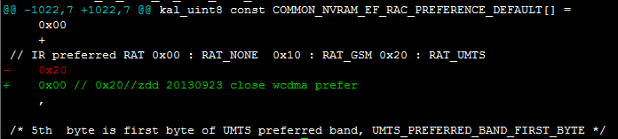
同时AP端的主makefile里面，要把MTK_RAT_WCDMA_PREFERRED置成no，如MTK_RAT_WCDMA_PREFERRED=no 。

六、跟三方合作项目的基本流程
注意事项：
1、在项目立项，软件工程师需发相对应平台的 codebase 给到三方公司。
2、收到三方给过来的驱动的 patch的时候，首先要确保公共文件的修改带有主板宏，如果没有就退回三方重新制作驱动，修改到公共代码务必添加注释说明，如果提供移植包则要有readme文件对包里的内容进行说明。
3、在合三方驱动的过程中，如果遇到编译或者基本功能等无法解决的问题的时候，可以要求三方的软件工程师现场进行调试，并且要求现场支持到调好为止。
4、在软件调试的过程中，如果出现硬件的效果问题，比如camera，TP固件，LCD 等由三方协助FAE过来我们这边调试。调试后的效果由三方确认（我们硬件会给出一个标准），三
方确认后，我们硬件专业组的人员进行最终确认。
5、在软件调试的过程中，如何出现软件相关与驱动有关的问题，可以汇总在一起，然后由三方软件工程师过来现场调试解决问题。
项目立项
软件工程师发相应的codebase给三方
三方给驱动 patch
判断三方驱动要有宏控制
驱动有宏控制
驱动没有宏控制
没有宏控制，不接受patch，让三方重新制作
第一次合patch 要求三方的人员过来现场支持，直到调试ok为止，后续过程如遇到问题，同样要求三方现场支持。
调试软件过程中发现 camera，TP，LCD等效果不好，需三方约技术支持到konka现场调试，调试效果三方要根据我们的标准来验证。最终效果由我们硬件专业组验证
调试软件过程中发现与驱动相关的软件问题，可以汇总一在一起，让三方的软件工程师过来现场支持，直到功能ok 为止

附录
针对维护项目原型机软件版本的软件经理工作细则，基础软件设计所制定了相关的指引
文档，该文档还在不断补充完善中，如附件所示。

